МОСКОВСКИЙ АВИАЦИОННЫЙ ИНСТИТУТ
(НАЦИОНАЛЬНЫЙ ИССЛЕДОВАТЕЛЬСКИЙ УНИВЕРСИТЕТ)

Институт №8 «Компьютерные науки и прикладная математика»
Кафедра 806 «Вычислительная математика и программирование»

Лабораторная работа №1
по курсу “Компьютерная графика”

Основы 3D графики

Выполнил: Григорьев Максим Георгиевич
Группа: М8О-301БВ-24
Преподаватель: В. Д. Бахарев

Москва, 2026
Условие
Цель работы — познакомиться с построением трёхмерных объектов, проекцией на плоскость и аффинными преобразованиями. Вариант 7: тор. Программа должна работать в реальном времени с использованием Vulkan, GLFW и ImGui.
Выполнены все дополнительные задания: переключение перспективной и ортографической проекций; изменение положения, поворота и масштаба; движение и поворот по пространственной траектории с паузой, скоростью и параметрами движения; выбор цвета; процедурный цвет каждой вершины, умножаемый на выбранный цвет; отрисовка двух объектов с отдельными наборами дескрипторов.
Метод решения
Тор задаётся большим радиусом R = 1, малым радиусом r = 0,35 и двумя углами u, v от 0 до 2π. Координаты каждой вершины рассчитываются по формулам:
x = (R + r cos v) cos u; y = (R + r cos v) sin u; z = r sin v.
Нормаль к поверхности равна (cos v cos u, cos v sin u, sin v). Цвет вершины зависит от u и v: (0,5 + 0,5 cos u; 0,5 + 0,5 sin u; 0,5 + 0,5 sin v). При 48 сегментах большого и 24 сегментах малого круга с продублированными вершинами шва получено 1225 вершин и 2304 треугольника.
Матрица модели составляется как M = T · Rz · Ry · Rx · S. Вершинный шейдер вычисляет положение P · V · M · p, где V — матрица камеры, а P — выбранная матрица проекции. Для Vulkan используется диапазон глубины от 0 до 1; отношение ширины окна к высоте обновляется при изменении размера. Нормаль преобразуется обратной транспонированной матрицей модели. Фрагментный шейдер умножает процедурный цвет на цвет из интерфейса и коэффициент диффузного освещения.
Массивы вершин и индексов размещаются в VkBuffer через Vulkan Memory Allocator. Графический конвейер VkPipeline содержит вершинный и фрагментный шейдеры, описание атрибутов вершины, сборку треугольников, проверку глубины и динамические viewport/scissor. Каждый из двух торов имеет собственный uniform-буфер с матрицами M, V, P и цветом. Два VkDescriptorSet, выделенные из VkDescriptorPool по одному VkDescriptorSetLayout, связывают эти буферы с шейдерами. При записи команд для каждого объекта привязывается свой набор и вызывается vkCmdDrawIndexed.
Анимация второго тора использует смещение Δx = a cos φ, Δy = a sin φ, Δz = h sin(2φ) и поворот на угол φ, где φ увеличивается на ωΔt в каждом кадре. ImGui позволяет остановить и возобновить движение, сбросить фазу, настроить скорость, радиус и высоту. Перед обновлением uniform-буферов программа ожидает завершения предыдущего кадра по fence.
Результаты
На рисунке 1 показаны два тора с разными множителями цвета в перспективной проекции. Слева находятся элементы управления положением, поворотом, масштабом, цветом и анимацией каждого объекта.
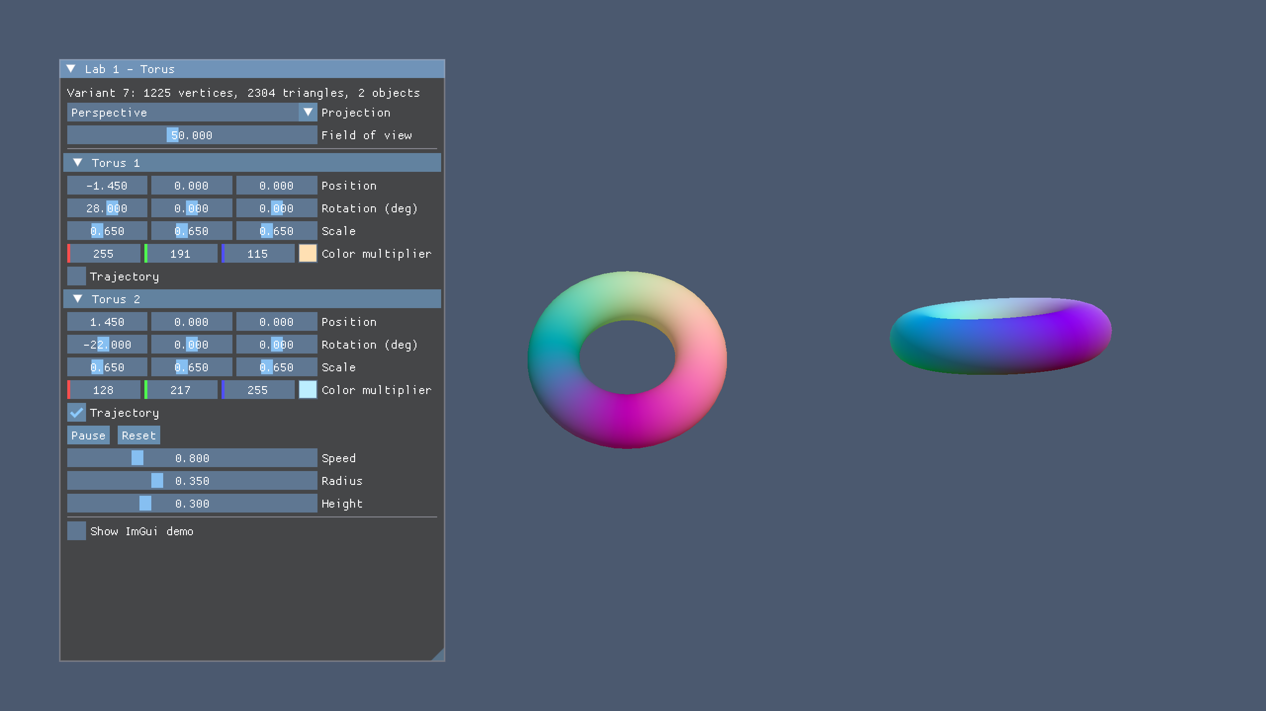
Рисунок 1 — Перспективная проекция, два тора.
На рисунке 2 выбран ортографический режим. Форма и цвет объектов сохраняются, меняется способ проецирования на экран.
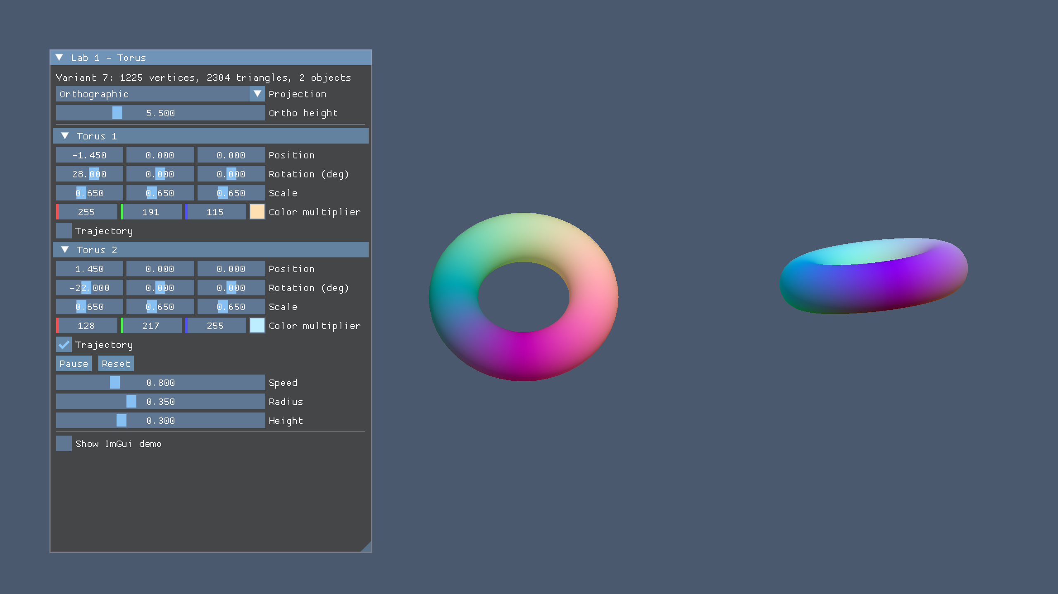
Рисунок 2 — Ортографическая проекция, два тора.
Автоматический тест проверил размеры сетки, уравнение поверхности, единичную длину нормалей, ориентацию треугольников и матрицы обеих проекций. При изменении окна с 1280×720 до 960×600 логических пикселей swapchain пересоздался, отрисовка продолжилась; ошибок валидации Vulkan не было.
Выводы
В ходе работы я научился строить параметрическую треугольную сетку тора, передавать геометрию в Vulkan, применять модельную, видовую и проекционную матрицы, использовать uniform-буферы и наборы дескрипторов. Программа отображает два управляемых объекта и поддерживает обе проекции и пространственную анимацию. Результат проверен тестом геометрии и матриц, запуском приложения и изменением размера окна.

